（格式二之二十五）
其他長期投資變動明細表
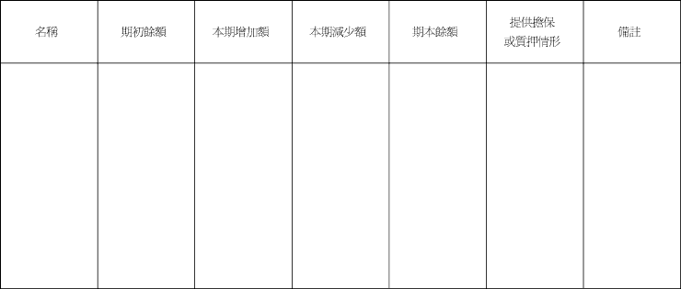
說明：按其投資性質及種類分別列明。

